CHINAPLAS 2014 mostra a liderança da B&R em plásticos
Sessenta e nove líderes OEMs apresentam máquinas com controle da B&R
Sessenta e nove fabricantes líderes de máquinas plásticas introduziram novas máquinas baseadas na tecnologia de controle da B&R no CHINAPLAS 2014, o segundo maior evento mundial da indústria de plásticos. Mais uma vez, o estanda B&R foi o hub de fato da exposição para soluções de controle de máquinas plásticas. Particularmente na área de moldagem por injeção totalmente elétrica, a B&R é o único fornecedor de automação na China com uma solução completa - baseada no POWERLINK que atende aos principais requisitos da indústria de maior precisão e eficiência.
"Sentimos que as empresas locais estão ansiosas para novas tecnologias e apreciam os benefícios de uma solução completa - de moldagem por injeção mais eficiente e totalmente elétrica para gerenciamento de cluster e otimização em toda a planta", diz Zhang Zhe, gerente de vendas da indústria de plásticos da B & R China. "A B&R sempre lidera com a inovação, e é por isso que a B&R é sempre tão popular em eventos como o CHINAPLAS". Muitos construtores de máquinas europeus com engenharia ou produção local também apreciam e se beneficiam da equipe altamente qualificada da B&R China.
Arquitetura aberta
O tema da robótica foi fortemente representado no evento que ocorreu em Xangai. A arquitetura aberta dos sistemas B & R facilita a integração da tecnologia robótica em máquinas plásticas e equipamentos auxiliares. À medida que as máquinas se tornam cada vez mais integradas, a B & R - com sua plataforma aberta e muitos anos de experiência em plásticos - é uma escolha óbvia com baixo risco de investimento.
Outros destaques da exposição foram as soluções APROL EnMon e cluster de gerenciamento de cluster da B&R. Diante de uma enorme pressão de custo, os usuários finais estão buscando soluções para reduzir o consumo de energia. Para OEMs, essas soluções significam maior valor agregado e fortalecimento das competências essenciais.

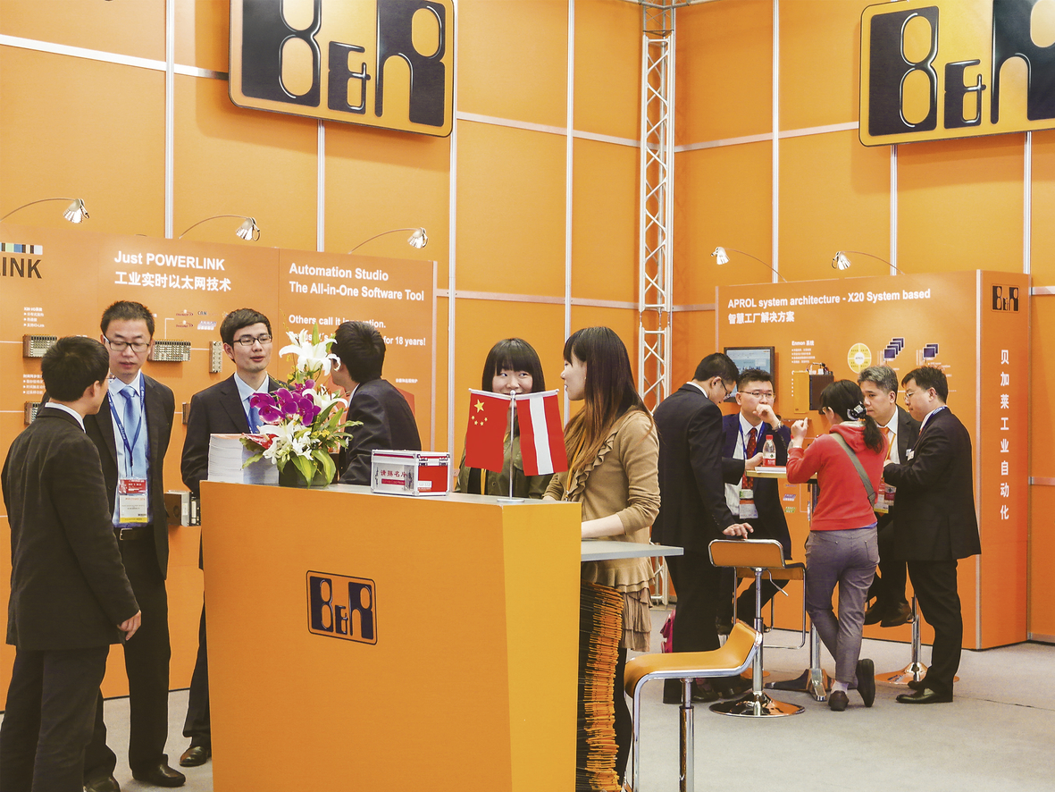
O estande B&R foi o hub de fato para soluções de controle de máquinas plásticas na CHINAPLAS 2014.

Sobre a B&R
A B&R é uma empresa de automação inovadora com sede na Áustria e escritórios em todo o mundo. Como líder global em automação industrial, a B&R combina tecnologia de ponta com engenharia avançada para fornecer aos clientes em praticamente todas as indústrias soluções completas para automação de máquinas e fábricas, controle de movimento, IHM e tecnologia de segurança integrada. Com padrões de comunicação de fieldbus industriais como POWERLINK e openSAFETY, bem como o poderoso ambiente de desenvolvimento de software do Automation Studio, a B&R está constantemente redefinindo o futuro da engenharia de automação. O espírito inovador que mantém a B&R na vanguarda da automação industrial é impulsionado pelo compromisso de simplificar processos e superar as expectativas dos clientes.
Para mais informações, visite www.br-automation.com

